# 輸入內容：

自動帶入資料 除[與授信戶關係]可修改其餘不可修改

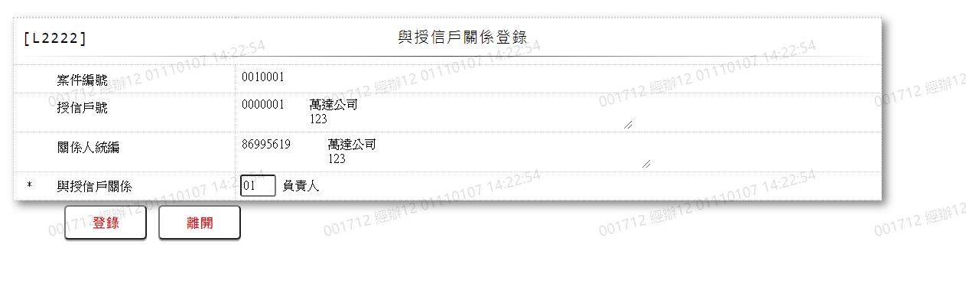

* 1. 與授信戶關係

